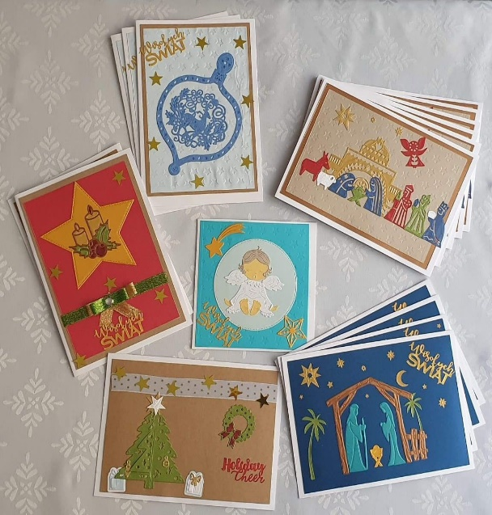

CZŁONKOWIE SZKOLNEGO KLUBU WOLONTARIATU ZNÓW AKTYWNI
Kartki świąteczne dla podopiecznych Hospicjum
W ODPOWIEDZI NA PROŚBĘ PRACOWNIKOW HOSPICJUM ŚW. FRANCISZKA W KATOWICACH UCZENNICE KLAS ÓSMYCH I NIE TYLKO WYKONAŁY WŁASNORĘCZNIE KARTKI ŚWIĄTECZNE, KTÓRE ZOSTANA PRZEKAZANE PODOPIECZNYM HOSPICJUM Z OKAZJI ŚWIĄT BOŻEGO NARODZENIA.
ZDJĘCIA KARTEK W ZAŁĄCZENIU.

